Тестовое задание для копирайтера
на проект Dyson
intargetviunik

Состав документа
Общая информация о бренде 1
Необходимые ссылки 1
Краткая информация о продуктах 2
1. Пылесос Dyson V12 Detect Slim Absolute 2
2. Очиститель воздуха Dyson Pure Hot + Cool™ HP05 2
3. Фен Dyson Supersonic™ 2
Tone-of-voice и общие пожелания к текстам 3
Тестовое задание 4
intargetviunik
Задание 1. Написать пост про пылесос Dyson V12 Detected Slim Absolute 4
Задание 2. Написать пост про очиститель Dyson Pure Hot + Cool™ HP05 4
Задание 3. Написать пост про Dyson Supersonic™ 5
Задание 4. Предложить темы постов для продуктов Dyson для волос 5

Общая информация о бренде
Dyson — глобальная технологическая компания с инженерными и испытательными центрами в Малайзии, Сингапуре, на Филиппинах и в Великобритании.

В штат сотрудников Dyson по всему миру входят более 12 000 человек, в том числе 4 500 инженеров и научных сотрудников. В настоящее время компания Dyson разрабатывает технологии в шести основных направлениях: беспроводные и проводные пылесосы, устройства климатического контроля, сушилки для рук Dyson Airblade, светодиодные светильники и продукты для волос – фен Dyson Supersonic и стайле Dyson Airwrap, выпрямитель Coralle.
intargetviunik
Продукция компании продается в 85 странах по всему миру.

Необходимые ссылки
Сайт: Официальный интернет-магазин бытовой техники для дома Dyson в России
ВК: Dyson Russia (vk.com)
FB: Dyson | Facebook
IG: Dyson Russia (@dyson_ru) • Фото и видео в Instagram

Краткая информация о продуктах
intargetviunik

1. Пылесос Dyson V12 Detect Slim Absolute

Dyson V12 Detect Slim Absolute — самый легкий, интеллектуальный аккумуляторный пылесос с мощным всасыванием 150 аВТ. Имеет компактный контейнер, который легко очистить после уборки. Новые технологии: система лазерного обнаружения подсвечивает невидимые для глаз частицы пыли с помощью зелёного лазера, акустическое распознавание пыли с помощью пьезо-датчика

Ссылка на сайт
Пресс-релиз

2. Очиститель воздуха Dyson Pure Hot + Cool™ HP05

​​Обогревает зимой, дарит прохладу летом, очищает круглый год

Очиститель воздуха Dyson Pure Hot+Cool™ с функциями обогрева и вентиляции, специально разработанный для круглогодичного использования. Он обеспечивает быстрый и равномерный обогрев помещения зимой, вентиляцию летом и эффективное очищение воздуха в любое время года. Устройство автоматически обнаруживает находящиеся в воздухе частицы и газообразные вещества и в режиме реального времени передает данные на новый ЖК-экран, обеспечивая ваше хорошее самочувствие и поддерживая комфортную среду в доме.
intargetviunik

Ссылка на сайт
Пресс-релиз

3. Фен Dyson Supersonic™

Dyson Supersonic™ — фен для волос, продуманный иначе.

Быстрое высушивание волос Высушивание волос не должно длиться вечно. Для быстрого высушивания волос необходим интенсивный, управляемый поток воздуха. Данная модель помогает избежать чрезмерного нагревания волос, защищая их естественный блеск. Температура воздуха замеряется 20 раз в секунду, постоянно находясь под контролем. Благодаря технологии Heat Shield™ поверхность насадки не нагревается. Даже при близком контакте с волосами. Только фен для волос Dyson Supersonic™ поставляется в комплекте с магнитными насадками, которые легко устанавливаются.
intargetviunik
Ссылка на сайт
Пресс-релиз
Пресс-релиз “Насадка для непослушных волос”

Tone-of-voice и общие пожелания к текстам

Все тексты должны быть написаны простым языком, и, несмотря на наличие терминов, отражающих нюансы работы продуктов, должны легко читаться. Информация в тексте должна соответствовать фото и наоборот. Например, если на картинке дети - в тексте должно быть упоминание о пользе товара для малышей.
intargetviunik

Каждый текст должен начинаться с короткого тизера, который интригует пользователя и побуждает желание продолжить знакомство с продуктом. Предпочтительная длина тизера - не более 8 слов.

Каждый текст должен строиться по формату: проблема = решение

Пример:
Инсайт аудитории: зимой воздух в помещениях становится очень сухим.
Решение: Dyson может решить проблему сухого воздуха с помощью своих продуктов.

В продающих постах человек должен понимать, зачем ему покупать продукт.
intargetviunik
Пост должен строиться коротко и по делу.

В конце каждого поста необходимо прописать призыв к действию, а именно перейти на сайт. Тут же мы даем сокращенную ссылку на продукт на сайте с UTM-меткой.

Таким образом, структура поста имеет следующий вид:

Тизер + Основная часть + Заключение с призывом перейти на сайт + Ссылка.

Тестовое задание
intargetviunik

Задание 1. Написать пост про пылесос Dyson V12 Detected Slim Absolute

Тема: Научное подтверждение глубокой очистки. Текст должен нести информационный характер и вызывать интерес к новой технологии глубокой очистки. Необходимо донести до потенциального покупателя доступным ему языком, благодаря каким инновационным технологиям пылесос Dyson V12 Detected Slim Absolute оптимизирует уборку в доме.
intargetviunik
Фото:
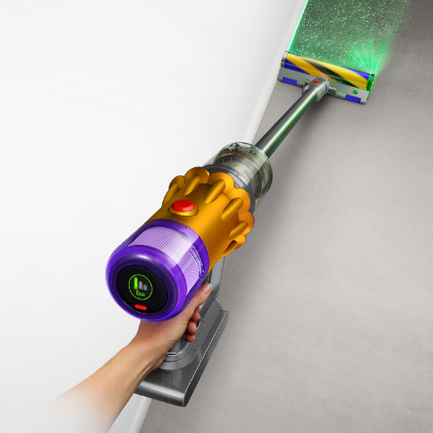

Хотите сделать уборку в своем доме приятной и легкой?
Это просто с суперлегким 2,2 кг интеллектуальным пылесосом Dyson V12 Detect Slim Absolute!
intargetviunik
Забудьте о подзарядке на 60 минут, не снизив мощность.
Не оставляйте ни одного уголка без тщательной уборки с насадками:
- с суперточной лазерной подсветкой - для выявления самой мелкой пыли;
- с щетинками из нейлона и антистатического углеродного волокна - для чистки ковров;
- с защитой от наматывания - для уборки волос, шерсти и мягкой мебели;
- с мягким валиком - для уборки под мебелью;
- узкой - для щелей и углов.
Одним движением открывайте клапан контейнера и направляйте содержимое прямо в ведро.
Умный датчик измерит и подсчитает частицы пыли и сам увеличит мощность ее всасывания где нужно.
Фильтр уловит и оставит внутри 99,99% микрочастиц и аллергенов, очистив воздух.
Время работы, мощность и остаток заряда смотрите на специальном экране.
Идеальная уборка и чистый воздух в доме только с пылесосом Dyson V12 (ссылка)!

Задание 2. Написать пост про очиститель Dyson Pure Hot + Cool™ HP05
Тема: Подсвечиваем распознавание и улавливание загрязняющих веществ. Необходимо рассказать об УТП очистителя воздуха Dyson Pure Hot + Cool™ HP05. Делаем фокус на технологии распознавания и улавливания загрязняющих частиц и газов, которые окружают нас в жилом пространстве.
intargetviunik

Фото:
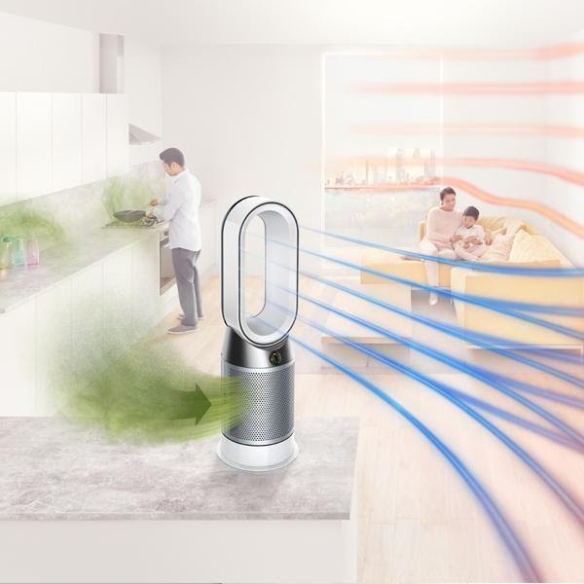
intargetviunik

Чистый воздух в доме, прохлада зимой и тепло летом!

Получите все 3 функции в одном очистителе воздуха Dyson Pure Hot + Cool™ HP05!
И днем, и ночью этот прибор контролирует качество воздуха и его очистку от самых мелких загрязняющих частиц, любых запахов и газов, а параметры текущего состояния показывает на ЖК-экране. Современная технология распознает и улавливает все виды загрязнения воздушной среды.
Не оставит в помещении даже следа от бактерий и вирусов!
intargetviunik
И, как приятный бонус, - летом охладит, вместо вентилятора, а зимой согреет, как обогреватель.
Режим рассеянного воздушного потока равномерно распределит очищенный воздух по всему помещению до 35 квадратных метров.
Ночной затемненный экран и низкий уровень шума не нарушит Ваш сон.
Больше о чудо приборе на сайте(ссылка).
Здоровый микроклимат в доме с Dyson Pure Hot + Cool™ HP05!

Задание 3. Написать пост про Dyson Supersonic™
Тема: Предложите тему и текст для визуала ниже. Продемонстрируйте вашу уникальную подачу и способность отразить визуал в тексте. Возможно использование альтернативных механик соц. сетей: опросы, инфографики и пр.
intargetviunik

Ссылка на визуал:
https://drive.google.com/file/d/1IAl1ZjmCnuU0bBK7L-IXsWUgH-U9UGu_/view?usp=sharing

1-й вариант

Сохранить блеск волос и получить идеальную салонную укладку дома!
Нет ничего проще с феном для волос Dyson Supersonic™!
Какие бы ни были у Вас волосы - непослушные, окрашенные, тонкие, кудрявые или прямые -Dyson Supersonic™ сохранит цвет и блеск, бережно и быстро высушит, поможет создать объем и гладкую салонную укладку дома.
5-ть инновационных магнитных насадок способны
- сформировать локоны,
- скрыть непослушные и пушащиеся волосы,
- придать волосам естественную гладкость и объем,
- идеально уложить вьющиеся пряди,
- быстро и бережно высушить тонкие волосы и кожу головы.
intargetviunik
Но и без насадок, практически бесшумный, фен контролирует и регулирует температуру воздуха каждую секунду. Он не опалит пряди во время сушки, а сохранит их блеск и природную красоту.
Идеальное решение для укладки волос дома и в салоне от Dyson™!
Посмотрите советы по укладке на нашем сайте(ссылка).

2-й вариант

Сохранить блеск волос и получить идеальную салонную укладку дома!
Нет ничего проще с феном для волос Dyson Supersonic™!
Какие бы ни были у Вас волосы - непослушные, окрашенные, тонкие, кудрявые или прямые -Dyson Supersonic™ сохранит цвет и блеск, бережно и быстро высушит, поможет создать объем и гладкую салонную укладку дома.
5-ть инновационных магнитных насадок способны
1 - сформировать локоны,
2 - скрыть непослушные и пушащиеся волосы,
3 - придать волосам естественную гладкость и объем,
4 - идеально уложить вьющиеся пряди,
intargetviunik
5 - быстро и бережно высушить тонкие волосы и кожу головы.
Ответьте на вопрос: какую из них выберете Вы?
Пишите номер в комментарии.
(Можно добавить розыгрыш среди тех, кто ответит)

Тексты проверены на уникальность на Текст Ру

Задание 4. Предложить темы постов для продуктов Dyson для волос
- Альтернатива термозащитным спреям - фен Dyson™ .
- Как легко уложить кудряшки?
- Замучили непослушные волосы?
- Идеальный прибор для укладки в дороге.
- 3 в 1 в стайлере для волос Dyson Airwrap™.
- Сколько рассчесок в арсенале девушки?
- Массаж кожи головы расческой.
- Как правильно расчесывать влажные волосы?
- Технологии в создании фена Dyson Supersonic™.

